预计推送日期（精确到日）： | 2025.10.16(尽量在中午之前）
是否必须是头条： | 是
标题（最好以xxx | xxx形式）： | 凝・知行思辨，聚・新意至善｜优秀学部院系展示之人工智能学院
所属部门：
文案作者（标注在文章末尾，一般个人为单位）： | 钟凯熙
文案审核人（由供稿部门审核文章细节，保证文案史实等材料不出现纰漏）
原文链接：（可不填）
其它要求：

凝・知行思辨，聚・新意至善｜优秀学部院系展示之人工智能学院
时光荏苒，步履铿锵。过去一年，人工智能学院学生会在学院党委的坚强领导、学校团委与上级学联的悉心指导下，始终以“全心全意为同学服务”为宗旨，锚定“凝・知行思辨，聚・新意至善”的核心理念，围绕组织建设、权益服务、成长成才、党团研学四大核心方向扎实推进工作，为学院学子成长保驾护航，为校园文化建设注入青春动能。现将年度工作成果总结如下：


一、强化组织建设：制度规范提效能

以“建强组织、完善制度、提升效能”为目标，从组织架构、人员配置到制度体系、骨干培养多维度发力，为服务同学奠定坚实基础。​
（一）明晰组织定位，构建高效工作格局​
定位与使命：人工智能学院学生会接受学院党委领导、学校团委与上级学联指导，以国家宪法、法律法规、校规校纪及本会章程为行动准则，核心使命是搭建学校与学生间的沟通桥梁，凝聚青年力量，服务同学全面发展。​
架构与分工：实行“主席团统筹+部门执行”模式，设主席团3名，统筹全局、分工协作；下设办公外联部、文艺部、学竞部、学业部、权益部、体育部 6 个部门，各部门职责清晰、衔接紧密，形成协同高效的工作体系。​
人员配置：现共有成员11人，严格符合《学联学生会组织改革方案》人员数量要求，人员梯队完整、配置均衡，实现“责任到人、工作落地”。​
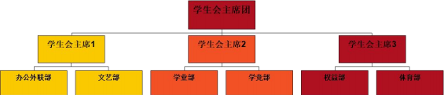
（二）完善制度体系，保障工作规范有序​
健全会议制度：​
学生代表大会：2025 年 6 月 29 日，第七次团员、学生代表大会在电子楼 106 召开，校院领导出席并肯定工作，大会审议通过第六届团委与学生会工作报告，民主选举产生第七届团委副书记与学生会主席团，为团学工作注入新生力量；​
全体成员大会：2024 年 9 月召开初级团校开班仪式，12 月举办秋季学期团学全员大会，通过主题宣讲、聘书颁发、工作汇报，明确工作方向、凝聚团队共识；​
学生骨干大会：2023-2024 学年骨干总结大会分上下半场开展，94 名参评骨干汇报工作，老师提出工作期望，强化骨干责任意识。​
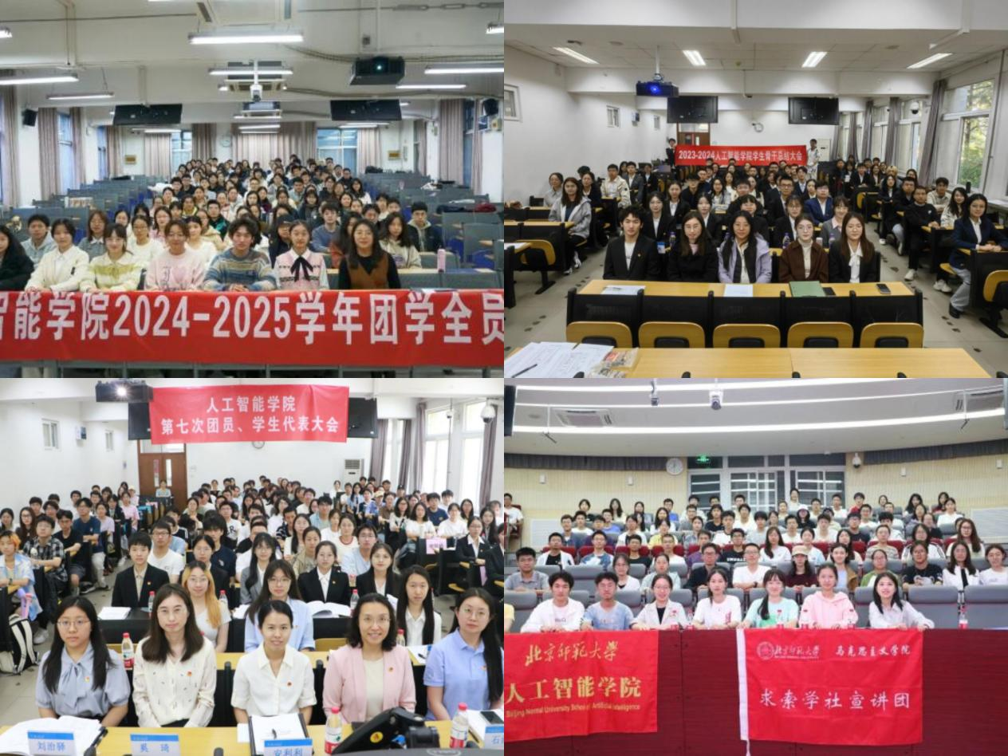

落实改革要求：
严格学习《共青团中央改革方案》《学联学生会组织改革方案》，从三方面优化组织生态：​
人员精简：现有 11 名成员，符合改革人数要求；​
培养规范：新生需在青年团校初级班学习，部门负责人需经 3 个月考察期；​ 评议透明：负责人任期结束后需述职，由同学打分，换届过程公平公开，结果公示可查。​
（三）强化骨干培养，提升服务能力水平​
校会学习赋能：2024-2025学年，我院数名同学加入校学生会“星火班”，通过系统学习提升综合能力，成员反馈“星火班”为自我发展提供了优质平台，助力将校会先进经验融入院会工作。​
自主培训提质：围绕工作实际需求开展 6 场专项培训，覆盖活动策划、财务报销、办公软件应用、推送排版、活动拍摄、海报制作等核心技能，帮助成员快速掌握工作方法，提升服务同学的效率与质量。

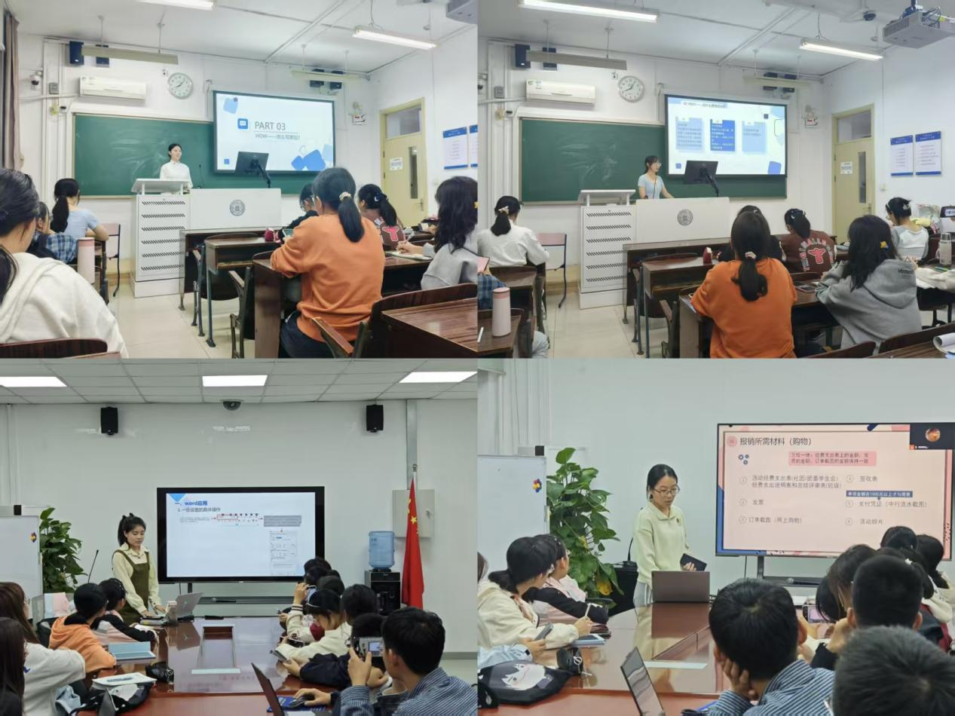

二、深化党团研学：铸魂育人强信念

（一）强化理论学习，筑牢思想根基
主题团日常态化：围绕学习党的二十届三中全会精神、全国教育大会精神、长征精神、国家安全等主题，开展 20 余场团日活动，覆盖各年级团支部，引导团员青年坚定理想信念。
重要精神专题学：组织学习 2025 年两会精神、习近平总书记重要回信精神，开展“奋斗百年路，精神铸辉煌”宣讲，通过集中收看、交流感悟、宣讲阐释，推动理论学习入脑入心。
骨干培训提质效：举办团学骨干理论学习与工作交流会，开展《青春报国志 奋进新征程》主题宣讲，学习《团学干部自律公约》，提升骨干思想境界与工作能力。
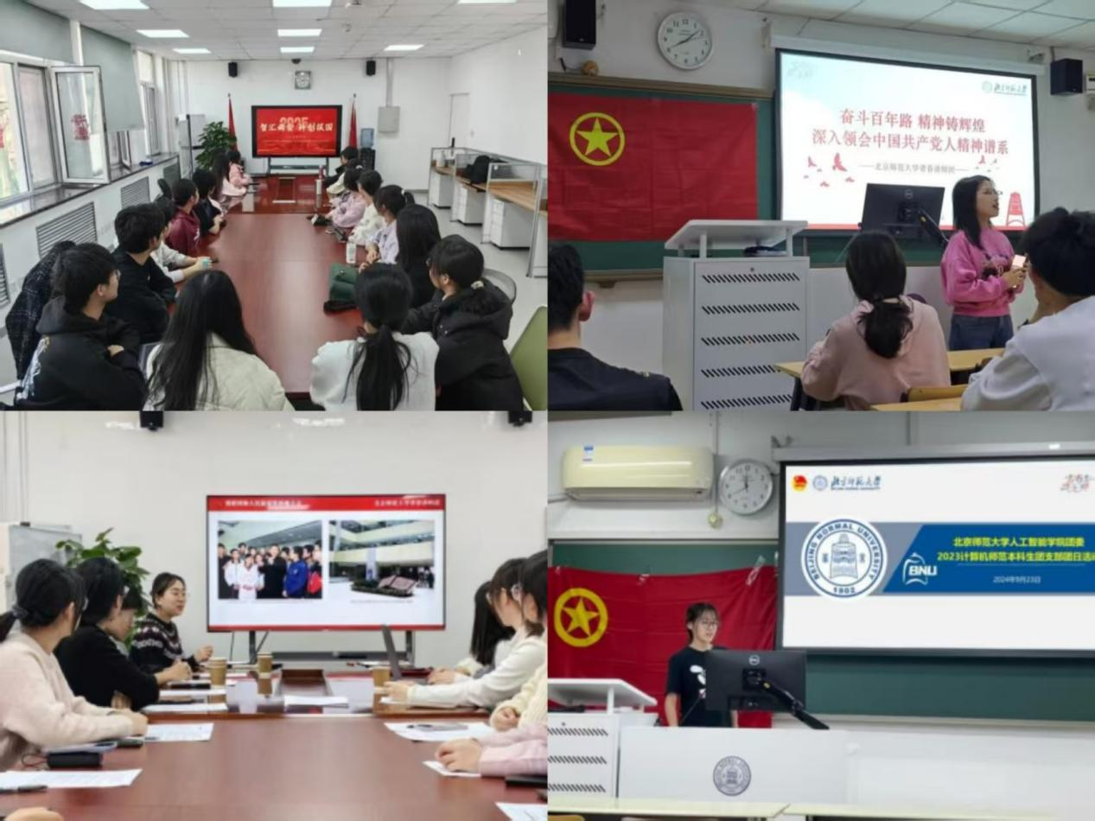
（二）丰富实践活动，传承红色基因
红旗渠精神学习（2024.9）：师生赴红旗渠参观纪念馆、青年洞，聆听专题讲座，感悟“自力更生、艰苦创业”的红旗渠精神；
“红色陶然” 班团活动（2024.10）：师生参观陶然亭革命遗迹，学习先烈事迹，开展环保志愿行动；
五四青年节特别活动（2025.4）：以“AI 赋能历史，青春智绘未来”为主题，通过关键词接龙、Emoji 解谜、数字绘画，实现科技与红色教育的融合。

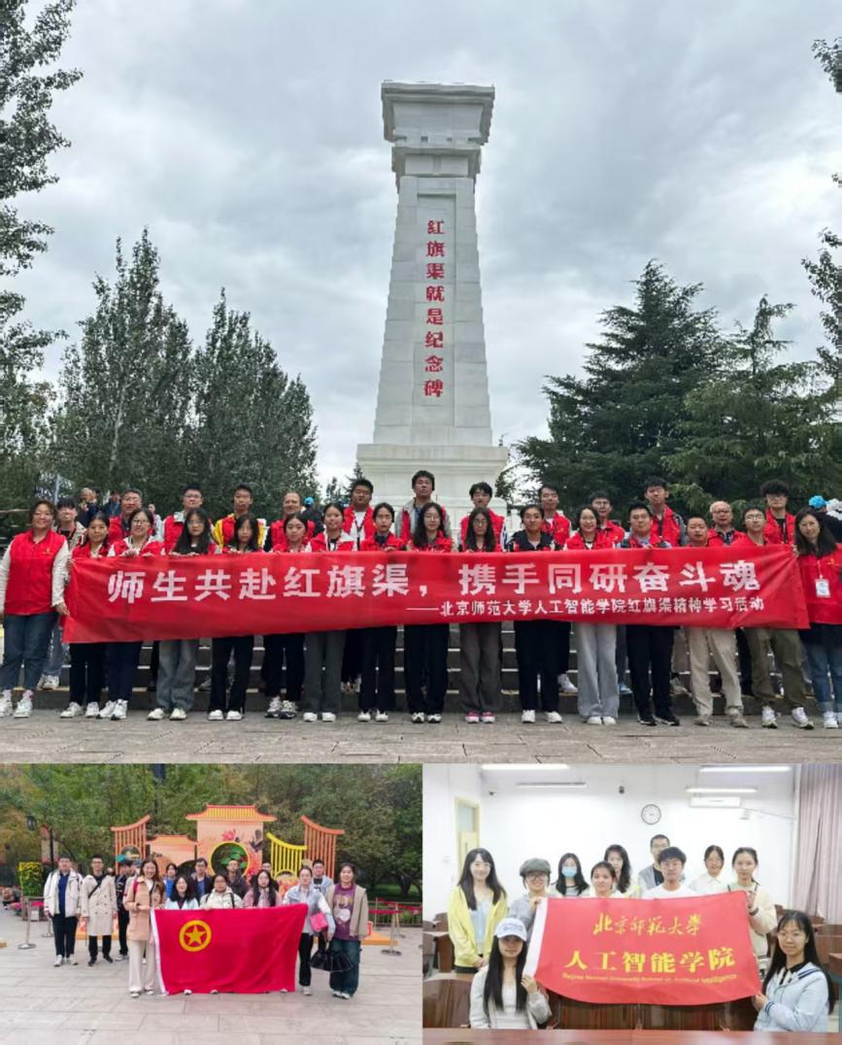

三、聚焦权益服务：用心用情暖人心

（一）构建保障机制，解决 “急难愁盼”
多层响应体系：建立“学院 — 宿舍长 — 宿舍成员”“学院 — 生活委员 — 班级同学”双面三级联动机制，班级层面由班长、生活委员、宿舍长靠前服务，学院层面由权益部统筹协调，确保权益问题“早发现、早响应、早解决”。
多元反馈渠道：运营“权益生活小分队”生活委员群、宿舍长群，定期发布权益问卷，开放电子邮件反馈通道，2024-2025 学年妥善处理学习环境、住宿条件、设施维护、食堂卫生等多类问题，处理结果通过微信群与点对点沟通反馈，做到“事事有回音，件件有着落”。
校院联动协作：在“学部院系权益联席群”向校会汇报问题，同步传达校会信息，确保院系与校级权益工作衔接顺畅，问题解决无遗漏。
（二）开展特色活动，丰富生活体验
“星际穿越” 观影交流（2024.11）：通过科幻电影引导同学思考科技与人文，丰富课余生活；
新年影集收集（2025.1）：鼓励同学记录春节瞬间，传递温暖情感；
“好书阅读” 打卡（2025.2）：10 天寒假读书活动，提升阅读兴趣，促进同学交流；
标兵宿舍评选（2024.4）：表彰优秀宿舍，推动宿舍文明建设；
社区达人秀（2025.4）：表彰多领域优秀学生，营造积极社区氛围；
“AI 探京”系列（2025.4-6）：发布 3 期推送介绍北京景点与赏花攻略，助力同学探索京城；
宿舍文明公约倡议（2025.4）：引导同学遵守宿舍规章，共建和谐居住环境。
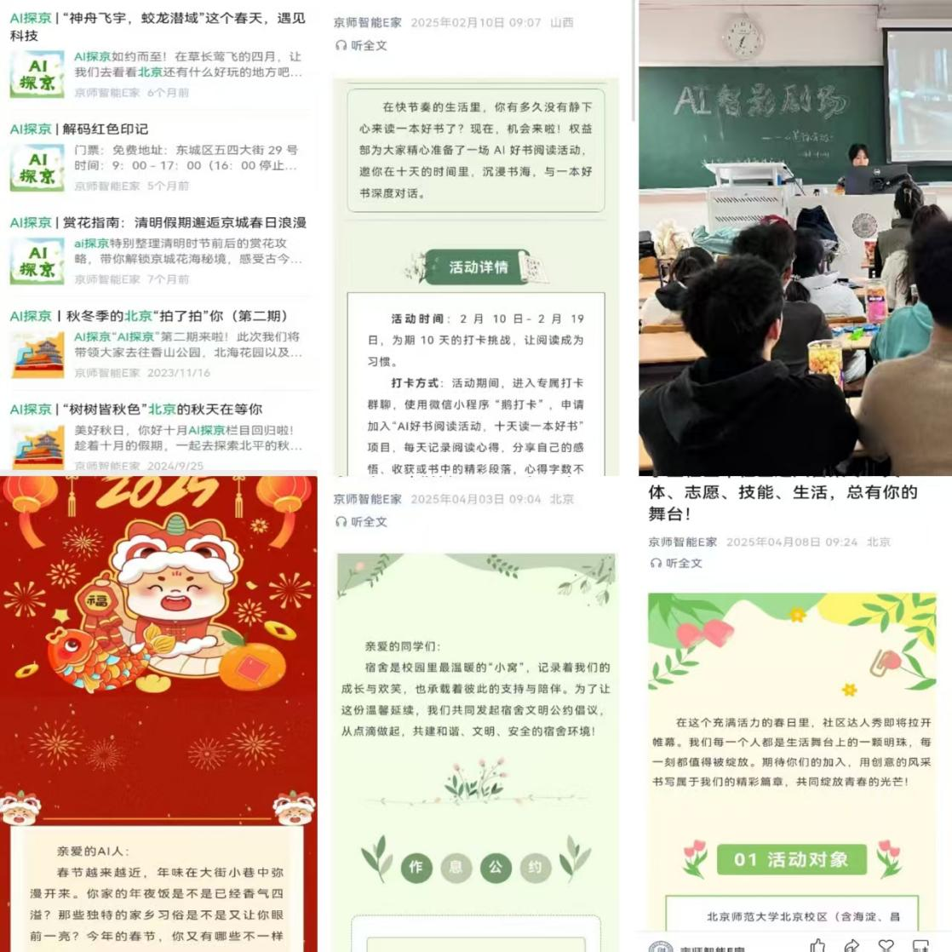

四、助力成长成才：多维服务促发展
（一）学术文化活动：厚植专业素养
学科竞赛赋能：举办第二十四届未来教师素养大赛院级初赛，其中有6名选手晋级；举办第 23 届大学生程序设计竞赛，吸引百余名同学参赛，并有8人获金奖，为同学搭建竞技提升平台。

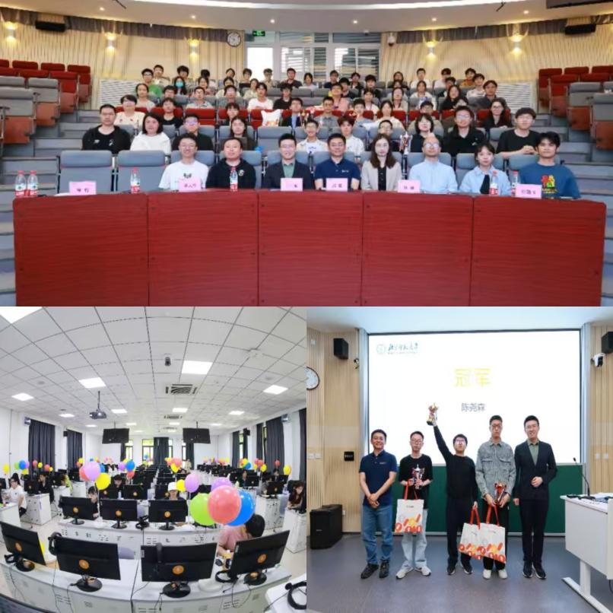
北京师范大学第23届大学生程序设计竞赛

学术交流提质：
京师智能讲堂：邀请 13 位行业专家与学者，围绕国产操作系统、大模型、AI 教育测评等主题开讲，拓宽学术视野；
 | 主题 | 主讲人
1 | 提升精神力量 | 包云岗
2 | 国产操作系统发展现状及展望 | 孔金珠
3 | 探索星辰大海，传承航天精神密码 | 阮宁娟
4 | 数字人体孪生及在医学中的应用 | 潘俊君
5 | 算力:数字经济时代的新质生产力 | 聂华
6 | 多模态大模型与数据智能研究 | 赵波
7 | 博弈智能算法与应用 | 张俊格
8 | 大语言模型时代的模型融合：合并、集成与合作 | 张家俊
9 | 龙芯是怎么炼成的？——国产CPU芯片攻关之路 | 张福新
10 | “DeepSeek——工作减负、生活开挂”成功举办 | 王翔
11 | 人工智能在数学定理证明中的进展与挑战 | 王威
12 | AI赋能的教育测评 | 黄晓婷
13 | 大模型AI的挑战和机会:工程智能探索 | 华先胜
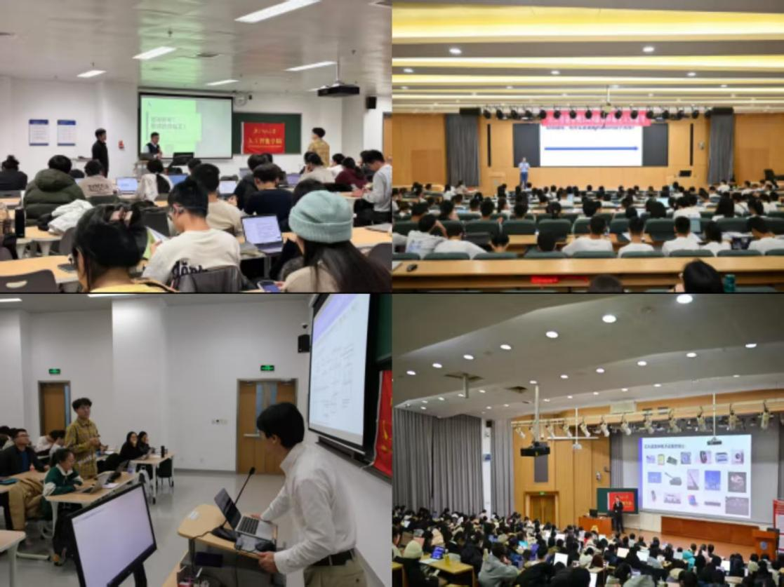

智能学术沙龙：开展 11 场分享，聚焦 GPU 计算、大模型部署、氢能无人机等前沿方向，促进跨学科交流；
 | 主题 | 主讲人
1 | GPU计算 | 徐子婷
2 | 大模型时代的检索与生成融合技术探索 | 周雨佳
3 | 理解与改进基础模型，从环境风险到社会责任 | 王晋东
4 | 服务卸载技术:从终端到边缘的智能协同 | 姚文斌
5 | 大模型端侧部署技术及应用 | 赵鑫
6 | 基于光学微梳的射频光子学及在光神经网络中的应用 | 孙洋
7 | 氢能无人机核心关键技术与产业化 | 王刚
8 | 大模型的技术发展与行业应用 | 邹伟
9 | AI智能体赋能人机协同教学的探索与实践 | 达婷
10 | 人工智能赋能基础教育的初步认识 | 朱倩男
11 | 对智能制造的理解和实践 | 张建超

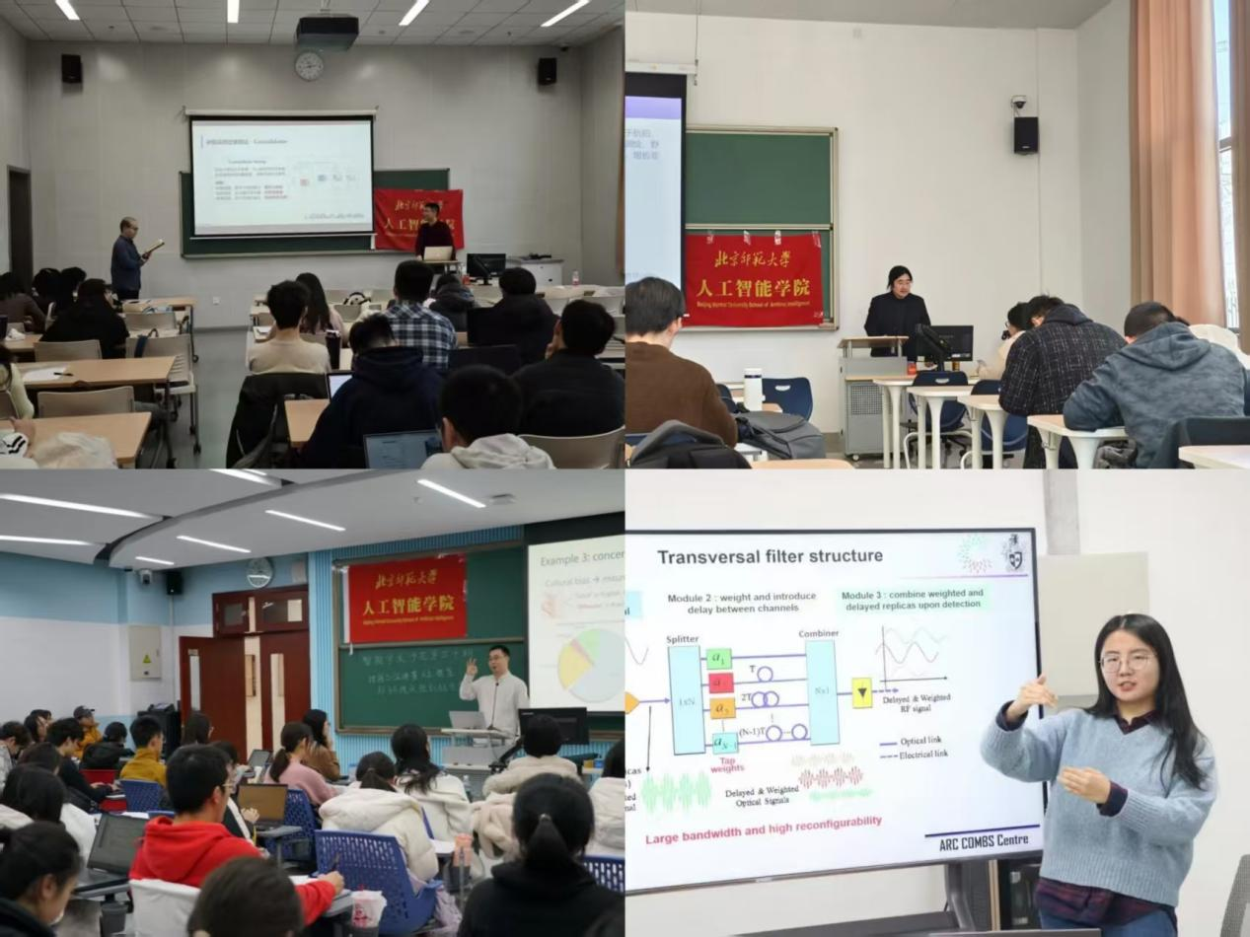

科研实践领航：
举办科研小白系列活动为同学们讲解文献检索、科研规划等宝贵内容；举办“AI 未来式，科研零距离”，通过对接 9 个课题组，助力同学了解科研方向；同时发布专业类学科竞赛介绍，为科研入门与竞赛参与提供指导。
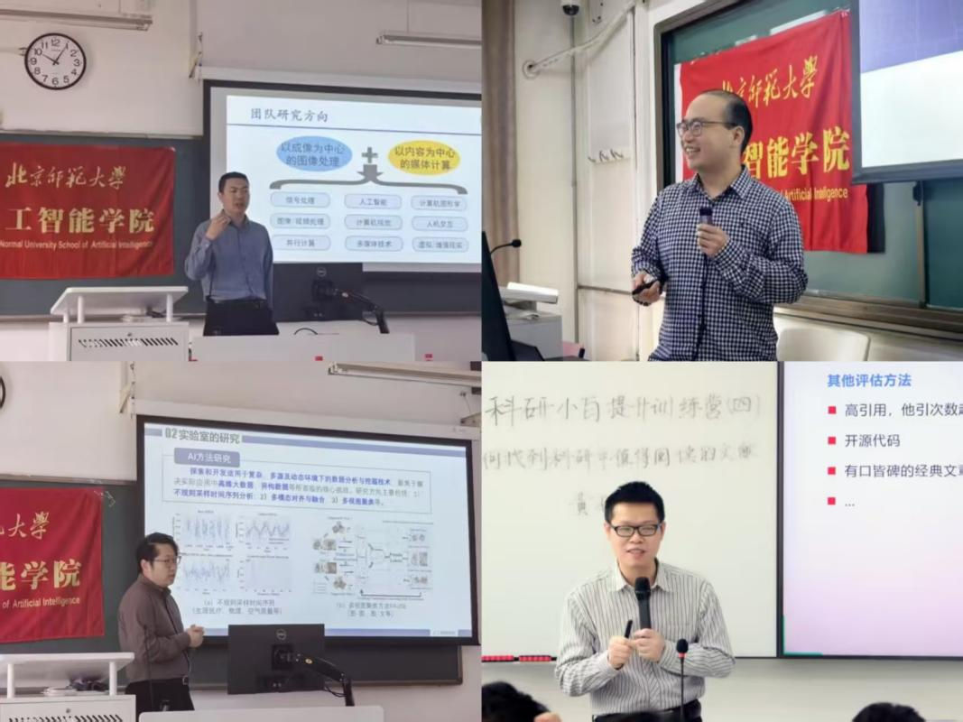

学业支持护航：
开展学委例会，明确学习要求、征集活动建议；举办四六级打卡、算法讲堂、昇思 MindSpore 大模型训练营；以及举办课程经验分享，总共覆盖 10 余门核心课程，全方位助力同学提升学业能力。
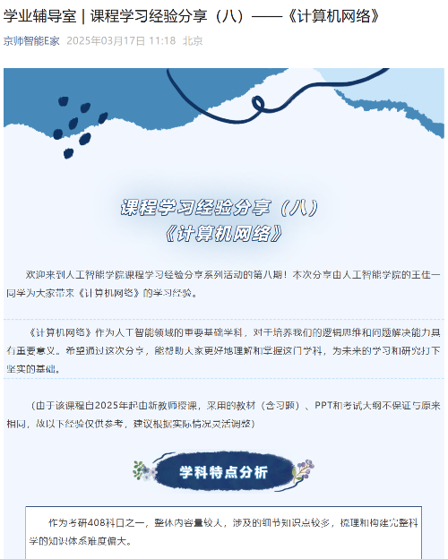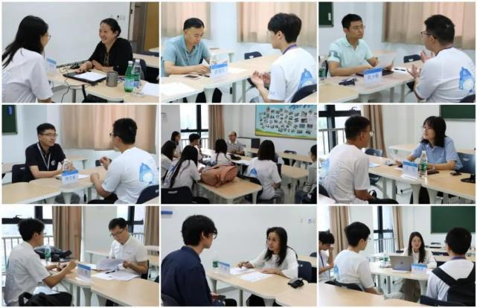

朋辈引领成长：
举办4场“新生下午茶”分享活动，覆盖升学、科研、就业等多方面内容；举办2期“国奖面对面”活动，邀请6位国奖获得者分享经验，让同学们以优秀榜样为镜，找到前进方向，提升自我。

（二）文艺体育活动：绽放青春活力
文艺活动润心：
举办“智绘未来”迎新晚会；积极组织一二·九合唱比赛，并荣获“时代新声奖”；
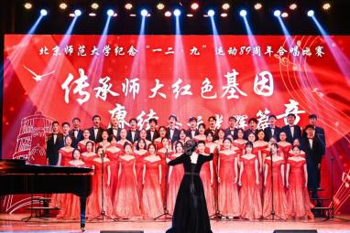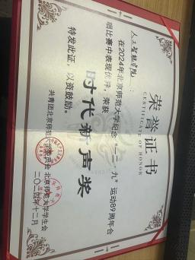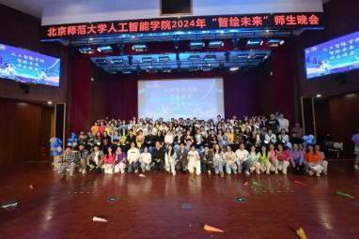

组织含歌曲、京剧、互动游戏等多种形式的线上新年联欢会以及“燃情启程，青春不散场”毕业歌舞会；
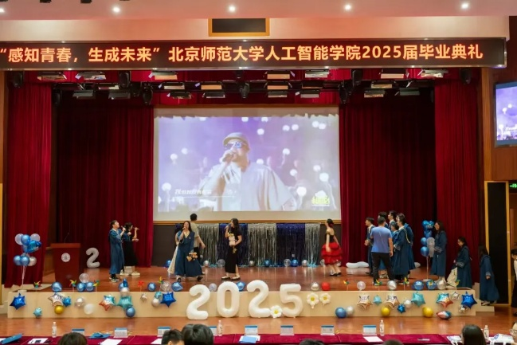

此外，还举办了智能文化街区外场活动，包含11 个主题摊位，吸引了300 余人参与，丰富了校园文化生活，增强了学院凝聚力。
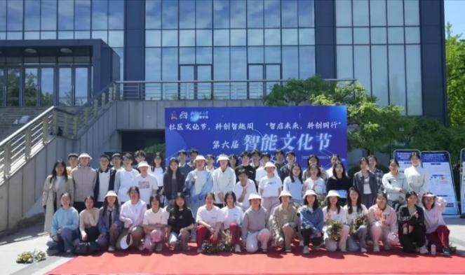
智能文化节

体育活动强身：
举办乒乓对决挑战赛、新生羽毛球单打比赛、躲避球活动、14 天体育打卡、“智联杯”拔河比赛、AI 飞盘活动，联合生命科学学院、心理学部等开展跨院系友谊赛等。

在体育赛事中，我院也屡创佳绩：第 38 届“银河杯”乒乓球赛冠军；第 38 届“明月杯”篮球赛四强；2025年“星星杯”排球赛四强；第 44 届“太阳杯”足球赛八强；第二届羽毛球团体赛八强。
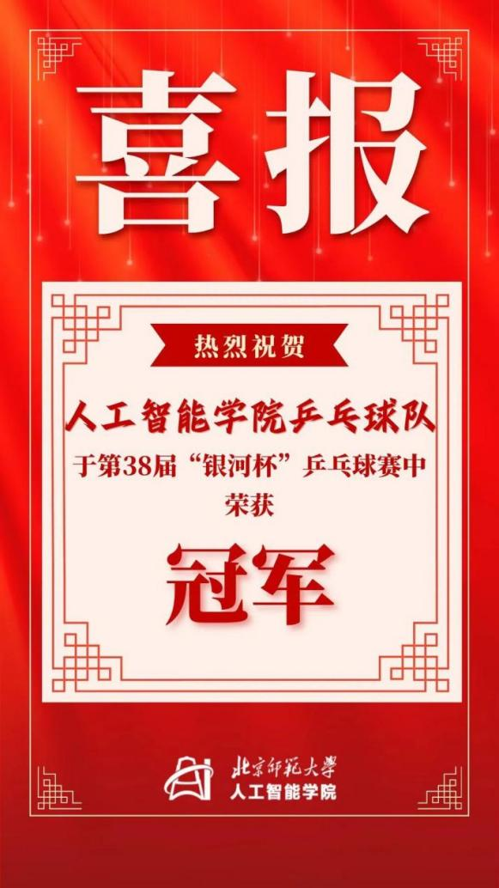

此外，在2025年春季运动会取得了最佳入场式奖、体质健康优秀奖、十佳团体表现奖，本科生获乙组团体冠军、乒乓球团体赛第一名、羽毛球团体赛第二名、慢投垒球锦标赛第二名、团结协作向未来第一名、36人龙卷风第一名、大河起舞第一名、探索前进第一名、团体健美操第二名、排球传垫球第二名、足球射门第二名、混合插秧与收割第二名等。健康体能类项目中，本科生获得俯卧撑第一名、引体向上第一名、仰卧起坐第二名等佳绩。个人项目中更有男子铅球第二名、女子800米第一名、女子跳远第一名、女子跳高第一名、男子跳远第二名、女子200m第一名、女子4x100第一名等。研究生获足球射门第一名、实心球第二名、乒乓球比赛第三名等的佳绩。学院上下营造了 “爱运动、强体魄” 的良好氛围。
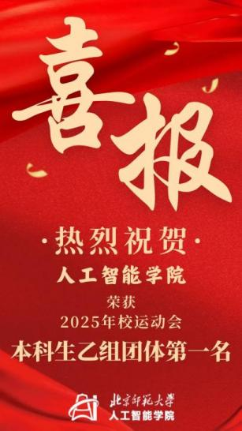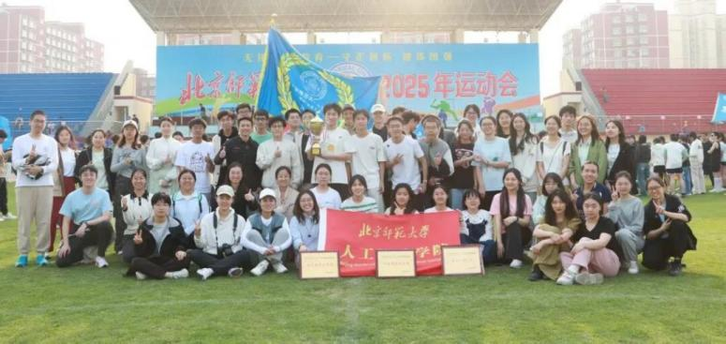
2025年春季运动会

（三）心理健康活动：守护心灵晴空
“Chat 芯连心”一对一谈话：提供 50 分钟保密会谈，由专业心理专员助力解决科研压力、职业迷茫等问题；
新生团体辅导（2024.9）：5 场活动覆盖 100 余名新生，围绕 “自我探索”“筑梦学海” 助力适应大学生活；
挫折应对团体辅导（2024.10）：通过绘画分享与任务实践，帮助同学正确面对挫折。
雪绒花使者培训（2024.11）：提升心理委员情绪识别与应对能力；
“芯结千千”中国结手作（2025.4）：结合传统文化，帮助同学纾解压力；
“525” 心理健康节外场（2025.4）：以“白玉兰”为主题，通过互动环节引导自我接纳与人际连接；
美好生活科普推送：8 期内容覆盖压力缓解、睡眠优化、职业心态等，提供科学心理调适指南；
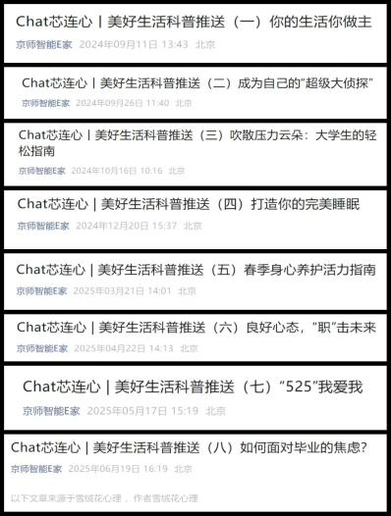
活动照片

五、特别专栏：我为同学做实事！

根据《关于加强新时代新征程学联学生会工作的实施意见》，贯彻习近平总书记在同团中央新一届领导班子集体谈话时的重要讲话精神，为进一步增强学联学生会组织和工作的政治性、先进性、群众性，推动学联学生会工作高质量发展，人工智能学院学生会开展了 “我为同学做实事” 项目，具体内容如下：
（一）服务同学学业进步

搭建学术交流平台：举办京师智能讲堂，邀请 13 位行业专家与学者开讲；开展 11 场智能学术沙龙，促进跨学科交流。
提供学业支持服务：学业部开展 10 余门核心课程经验分享，举办算法讲堂、昇思 MindSpore 大模型训练营等活动；组织四六级打卡活动。
发挥朋辈引领作用：开展 4 场 “新生下午茶” 活动，覆盖升学等方面；举办 2 期 “国奖面对面” 活动，6 位国奖获得者分享经验。
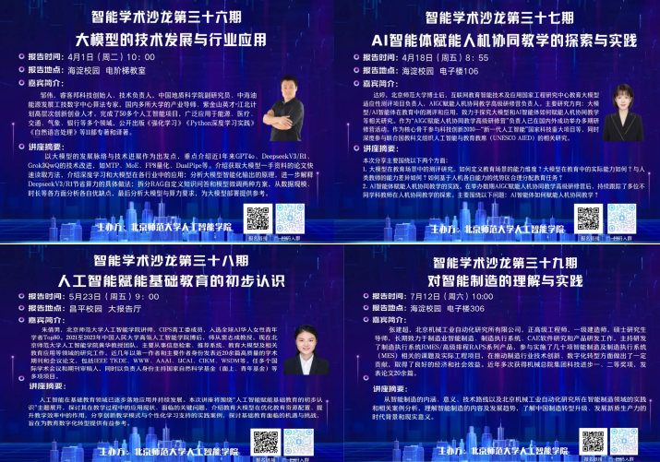
学术讲座海报

（二）服务同学就业发展

组织学科竞赛：学竞部举办未来教师素养大赛院级初赛、大学生程序设计竞赛。
开展创新创业指导：开展企业参观与创新创业大赛，帮助同学了解行业动态和市场需求。
资源对接渠道：建立实习信息专属群，更新算法开发等方向优质岗位信息，确保资源精准触达。
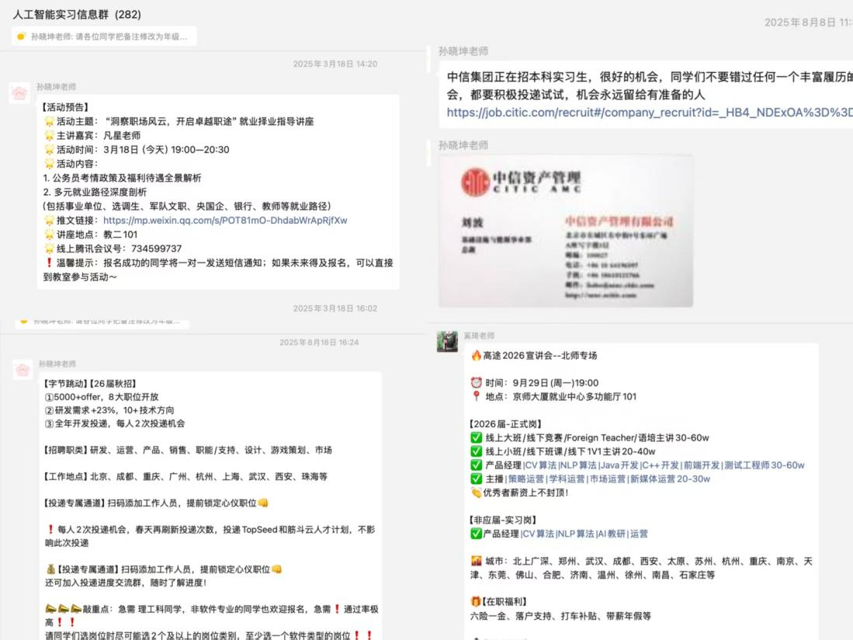
实习信息群

（三）服务同学社会融入

特色文化活动：举办 “星际穿越” 观影交流活动、“AI 探京”系列活动；春节期间发起新年影集收集活动，寒假开展 “好书阅读” 打卡活动。
志愿服务活动：权益部常态化开展旧书传递活动，组织医院导诊、海畔导航等志愿行动。
文明建设活动：开展标兵宿舍评选活动，发起宿舍文明公约倡议活动，举办社区达人秀活动。
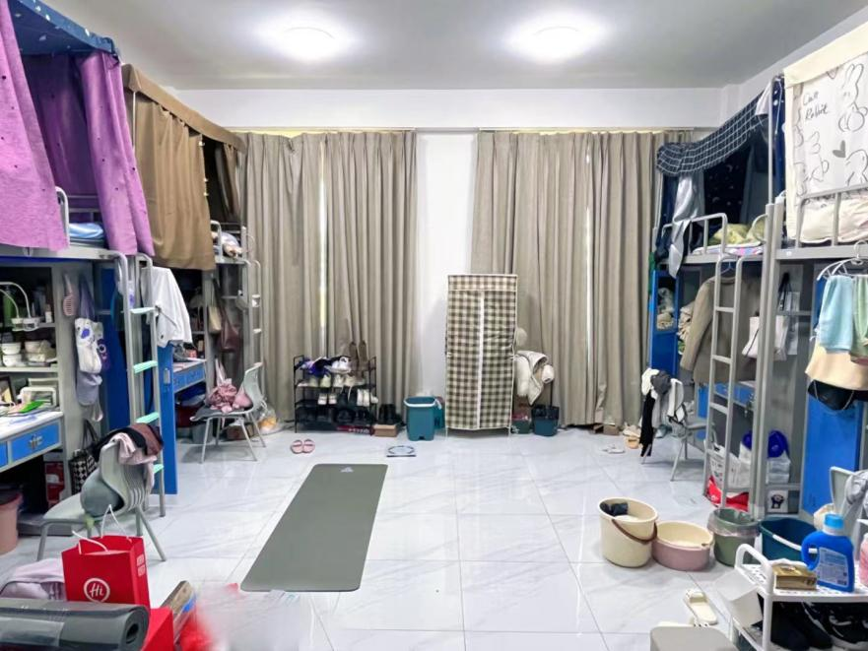
标兵宿舍评选活动

（四）服务同学全面发展

丰富文艺体育活动：文艺部精心策划“智绘未来”迎新晚会、智能文化节，积极参与“一二・九”合唱比赛等活动，体育部举办乒乓对决挑战赛躲避球活动、体育打卡、“智联杯”拔河比赛、AI 飞盘等活动。
关注心理健康：开展“Chat 芯连心”一对一谈话，举办新生团体辅导等活动。
提供多维度的家庭经济困难学生精准帮扶：提供勤工助学岗位，做好奖助学金申报指导，开展返乡补助、开学礼包等暖心关怀行动。
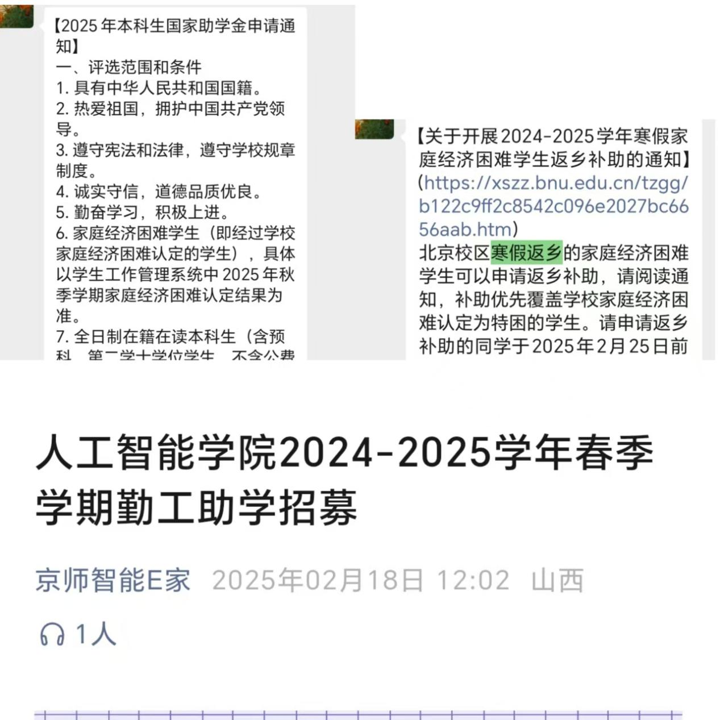
提供多维度的家庭经济困难学生帮扶

六、工作理念：凝智聚力，服务为先

过去一年，人工智能学院学生会始终以“凝・知行思辨，聚・新意至善”为指引，坚决反对形式主义，以“同学需求”为出发点，以“服务实效”为落脚点：
在思想上：通过党团研学强化理想信念，引导同学将“小我”融入“大我”；
在能力上：以学术、竞赛、实践活动为载体，助力同学提升专业素养与综合能力；
在生活上：以权益服务与文体活动为抓手，为同学解决实际问题、丰富校园体验。
未来，人工智能学院学生会将继续深化改革、优化服务，以更饱满的热情、更务实的作风，凝聚青年力量、服务同学成长，为学院发展与校园建设贡献更多青春智慧！

结语：

时光荏苒，岁月如歌。
过去一年，人工智能学院学生会与你携手同行，
在探索中收获成长的温暖，在思考中积淀青春的力量。
新征程上，我们仍将与你并肩，
以热忱为舟，以创新为桨，
共赴下一场山海，共书下一章辉煌！

